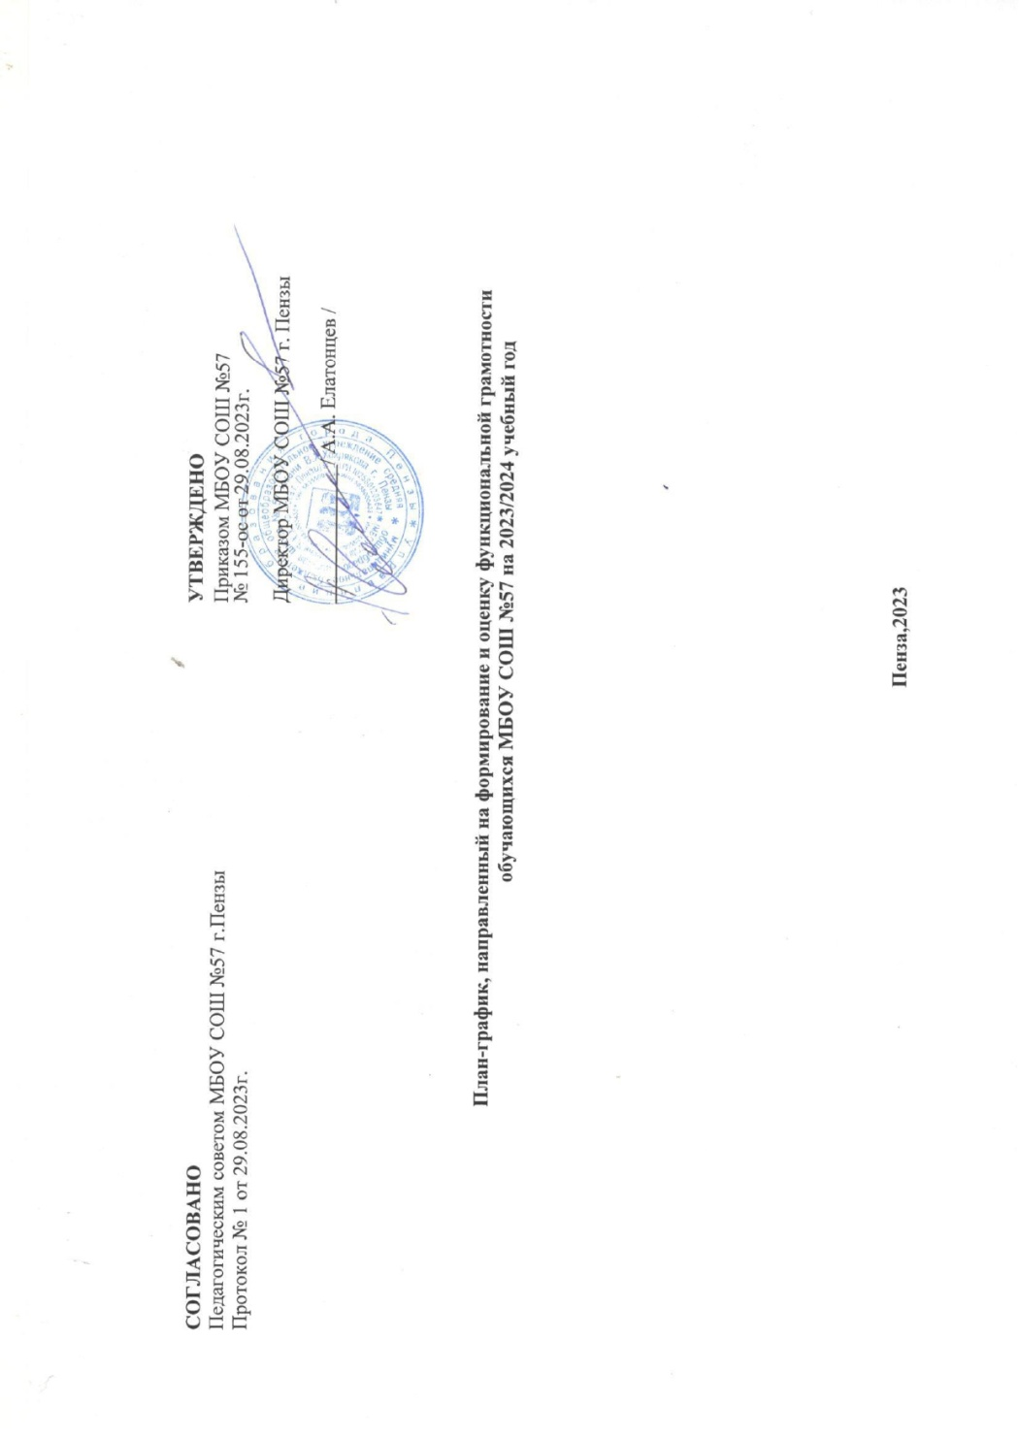

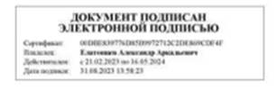

План-график, направленный на формирование и оценку функциональной грамотности обучающихся на 2023/2024 учебный год

Цель: создание условий для реализации Плана мероприятий по формированию функциональной грамотности обучающихся.
Задачи:
- Использование различных механизмов для реализации системы мер по формированию функциональной грамотности обучающихся.
- Обеспечение модернизации содержания образования в соответствии с ФГОС.
- Совершенствование содержания учебно-методического комплекса образовательного процесса.
- Развитие системы оценки и мониторинга качества образования обучающихся.
- Укрепление материально-технической базы.
- Улучшение качества внеурочной и внеклассной работы.
- Активизация роли родителей в процессе обучения и воспитания детей

№ п/п | Наименование мероприятия | Ответственный исполнитель | Срок исполнения | Ожидаемые результаты реализации мероприятий
1. Подготовительный этап
1.1 | Определение школьного координатора по вопросам формирования и оценки функциональных грамотностей обучающихся (читательская грамотность, математическая грамотность,  естественнонаучная грамотность, финансовая грамотность, глобальные компетенции и креативное мышление) | Елатонцев А.А., директор МБОУ СОШ №57 г. Пензы. | До 28.12.2023 | Приказ о формировании временной творческой группы по вопросам  формирования и оценки функциональных грамотностей обучающихся, определении направлений деятельности и ответственных
1.2. | Издание приказа о разработке плана мероприятий, направленных на повышение функциональной грамотности обучающихся | Елатонцев А.А., директор МБОУ СОШ №57 г. Пензы. | До 28.12.2023 | Приказ о разработке плана мероприятий, направленных на повышение функциональной грамотности обучающихся в МБОУ СОШ №57 г. Пензы
1.3 | Разработка и утверждение школьного плана мероприятий по формированию и оценке функциональной грамотности обучающихся на 2023/2024 учебный год | Заместитель директора по УВР Мансимова А.В. | До 10.10.2023 | Скорректированы в части формирования и оценки функциональной грамотности обучающихся планы работы на  2023/2024 учебный год школьных

 |  |  |  | методических служб, школьных методических объединений
1.4 | Изучение и проведение методик и опыта международных исследований PISA, TIMS,  PIRLS , методик оценки функциональной грамотности учеников | Руководители МО | октябрь 2023 | Повышение профессиональной компетенции по вопросам функциональной грамотности
1.5 | Анкетирование педагогов по вопросу наличия профессиональных затруднений при  формировании ФГ учащихся | Педагог-психолог | сентябрь 2023 | Выявление профессиональных затруднений педагогов при  формировании ФГ
1.6 | Формирование баз данных:  - учителей, участвующих в формировании функциональной грамотности;  - обучающихся 8-9 классов | Заместитель директора по УВР Мансимова А.В. | До 10.09.2023 | Сформированы базы данных:  - обучающихся 8-9 классов 2023/2024 учебного года;  - учителей, участвующих в формировании функциональной грамотности по направлениям;
1.7 | Регистрация педагогов, участвующих в формировании функциональной грамотности, на платформе «Российская электронная школа» https://fg.resh.edu.ru. Мониторинг регистрации педагогов на платформе. | Заместитель директора по УВР Мансимова А.В. | До 15.09.2023 | Отчет
1.8 | Повышение квалификации педагогов по вопросам формирования и оценки функциональной грамотности обучающихся | Заместитель директора по УВР Мансимова А.В | Январь-март 2023 года | Отчет о количестве педагогов,  прошедших повышение квалификации по вопросам формирования и оценки функциональной грамотности  обучающихся
1.9 | Создание и наполнение тематической страницы  «Функциональная грамотность» на сайте МБОУ СОШ №57 г. Пензы | Большова Л.Ю.,  ответственный за работу сайта  Члены творческой группы | Постоянно | Действующий информационно- методический ресурс по вопросам формирования и оценки функциональной грамотности  обучающихся
1.10 | Родительский лекторий об организации формирования функциональной грамотности | Классные руководители | апрель 2023 года | Протоколы родительских собраний

 | обучающихся в рамках учебного процесса (урочное и внеурочное время)
1.11 | Изучение форм технологических карт формирования и оценки направлений функциональной грамотности, разработанных на заседаниях МО | Руководители МО: | ноябрь 2023 | Протоколы заседаний, методические  рекомендации по использованию форм технологических карт
1.12 | Определение разделов, тем, дидактических единиц в рабочих учебных программах 8-9 классов, при изучении которых реализуются приемы формирования и оценки функциональной грамотности | Педагоги, работающие в 8-9 классах | сентябрь 2023 года | Технологические карты формирования и оценки функциональной грамотности по направлениям для 8-9 классов,  методические рекомендации по внесению изменений в рабочие учебные программы 8-9 классов и  основную образовательную программу основного общего образования
1.13 | Внесение изменений в ООП ООО, рабочие учебные программы педагогов, программы по внеурочной деятельности | Заместитель директора по УВР Мансимова А.В.  Педагоги | август 2023 | Скорректированы в части формирования и оценки функциональной грамотности  обучающихся ООП ООО, рабочие учебные программы 8-9 классов
1.14 | Подготовка базы тестовых заданий (5-9 классы)для проверки сформированности математической,  естественнонаучной, читательской, финансовой и глобальной грамотности | Педагоги, работающие в 5-9 классах | сентябрь 2023 | База тестовых заданий по всем направлениям функциональной грамотности
1.1 | Включение учебно-методических материалов серии «Функциональная грамотность. Учимся  для жизни» в практику реализации основных образовательных программ | Хижняк О.Б , педагог-библиотекарь | До 01.09.2023 | Включение учебно-методических материалов «Функциональная  грамотность. Учимся для жизни» в перечень УМК на учебный год
2. Основной этап
2.1 | Проведение совещания с руководителями школьных методических объединений | Заместитель директора по УВР Мансимова А.В | Август 2023 год. | Повышение уровня  информированности педагогов
2.2 | Проведение консультаций для педагогических работников по вопросам формирования | Заместитель директора по УВР Мансимова А.В. | В течение года | Повышение уровня  информированности педагогов

математической, естественнонаучной, читательской, финансовой
и глобальной грамотности
2.3. | Тематические заседания МО по вопросам формирования функциональной грамотности | Руководители ШМО: | В течение года | Протоколы заседаний ШМО, методические рекомендации
2.4 | Педагогический совет «Актуальные проблемы формирования функциональной грамотности и глобальных компетентностей обучающихся» | А.В.Мансимова , заместитель  директора по УВР; Руководители МО | ноябрь 2023 | Определение единых подходов для коррекции деятельности  педагогического коллектива, направленной надостижение  положительной динамики результатов формирования функциональной  грамотности учащихся.Разработка  «методического конструктора»
2.5 | Проведение обучающих семинаров по вопросам формирования функциональной грамотности | Заместитель  директора по УВР Мансимова А.В. | 1 раз в четверть | Повышение уровня методической  грамотности педагогов, обмен опыта, выявление слабых и сильных сторон практики введения курса  «Функциональная грамотность»
2.6 | Участие в региональном семинаре для учителей  «Современные подходы к формированию и оценке функциональной грамотности в  образовательном процессе школы» | Заместители директора по УВР Мансимова А.В. | В течение года | Повышение уровня методической и профессиональной компетенций педагогов ООО
2.7 | Участие в региональном семинаре-практикуме для учителей по вопросам внедрения курса  «Функциональная грамотность» | Педагоги школы | По плану ГАОУ ДПО ПИРО ИРР | Повышение уровня методической и профессиональной компетенций  педагогов ООО
2.8 | Разработка краткосрочных программ внеурочной деятельности | Заместители директора по ВР Юшкова В.В. | май-июнь  2023 | Проектирование содержания краткосрочных курсов ВУД по функциональной грамотности
2.9 | Совершенствование педагогической практики (организация урока и занятия внеурочной  деятельности) по проблеме формирования и развития функциональной грамотности  учеников | Руководители МО, заместитель директора по УВР | в течении всего периода | Участие в семинарах, конкурсах, конференциях по проблеме формирования и развития функциональной грамотности  школьников

2.10 | Посещение и анализ учебных занятий в целях оценки подходов к проектированию  метапредметного содержания и формированию функциональной грамотности обучающихся | Заместители директора по УВР | В течение года | Аналитическая справка
2.11 | Внедрение в учебный процесс банка заданий для оценки функциональной грамотности,  разработанных ФГБНУ «Институт стратегии развития образования Российской академии  образования» | Педагоги-предметники | В течение года | Аналитические материалы по итогам выполнения заданий
2.12 | Мониторинг результатов работы по внедрению  «Функциональная грамотность» | Заместитель директора по Мансимова А.В. | По плану ВСОКО | Аналитическая справка
2.13 | Проведение комплексных работ | Заместитель директора по УВР Кочерева Е.С. | По плану ВСОКО | Выявление дефицитов в виде недостаточно сформированных умений в рамках функциональной грамотности
2.14 | Участие обучающихся в конкурсных мероприятиях (олимпиадах, конференциях и др.) | Заместитель директора по УВР Мансимова А.В. | В течение учебного года согласно срокам  Минпросвещения России | Аналитический отчет
2.15 | Привлечение родителей к формированию функциональной грамотности детей | Заместитель директора по УВР МАнсимова А.В.  Классные руководители | В течение всего периода | Проведение тематических родитель- ских собраний.  Знакомство с особенностями между- народных исследований по ФГ.  Подготовка рекомендаций для родителей.  Информирование родителей о  результатах по формированию ФГ
3. Диагностическо-аналитический этап
3.1 | Выполнение заданий по оценке сформированности функциональной грамотности в рамках мероприятий регионального мониторинга | Мансимова А.В. руководители ШМО, педагоги | По графику регионального мониторинга | Справки по итогам мероприятий мониторинга (по заданиям функциональной грамотности – отдельно)

3.2 | Анализ результатов всероссийских проверочных работ | Мансимова А.В. руководители МО, педагоги | Июнь 2024 года | Аналитические материалы (по заданиям по функциональной грамотности – отдельно)
3.3 | Анализ результатов государственной итоговой аттестации по образовательным программам  основного общего образования | Мансимова А.В. | Июнь – июль 2024 года | Аналитические материалы (по заданиям по функциональной грамотности – отдельно)
3.4 | Анализ результатов итогового собеседования по русскому языку в 9 классе | Заместитель директора по УВР Мансимова А.В. | Февраль – март 2024 года | Аналитические материалы
3.5 | Мониторинг «Оценка уровня владения педагогами технологий формирования  функциональной грамотности обучающихся» | Заместитель директора по УВР Мансимова А.В. | Май 2024 года | Справка

